Bien manger, c’est important

- Consommer des aliments riches en protéines et en calories

Pourquoi ?
- Garder vos muscles
- Lutter contre le virus
- Vous sentir moins fatigué

Comment ?
- En consommant 1 portion de viande ou poisson ou œufs au déjeuner et au dîner
- Penser aux produits laitiers (fromages, yaourts, yaourts à boire, fromages blancs, petits-suisses, lait) en fin de repas et/ou en collation
- Si vous ne consommez ni viande, ni poisson, penser aux légumes secs (lentilles, pois chiches, haricots secs).

Les collations sont intéressantes à introduire lorsque vous n’avez pas très faim.

Dans le contexte actuel, vous ne pouvez pas aller faire vos courses tous les jours. Pensez à toujours avoir dans vos placards des aliments qui se conservent facilement tels que les œufs et les conserves (maquereaux, thon, sardines).

! Si vous avez une insuffisance rénale, suivez les conseils de votre médecin traitant ou néphrologue pour les protéines et le potassium.

- Enrichir vos préparations

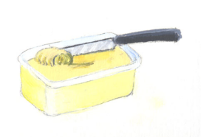
Mangez des soupes, des gratins, des purées, des quiches dans lesquels vous pouvez ajouter :
- Du beurre, de la crème ou de l’huile
- Du fromage
- Des dés de jambon
- Du lait ou de la poudre de lait
- Des œufs.

Pensez également aux desserts gourmands : riz au lait, teurgoule, semoule au lait, crèmes desserts, crèmes brûlées, laitages au lait entier, glaces.

- Bien s’hydrater

Pourquoi ? La fièvre fait perdre de l’eau et l’eau est indispensable à l’organisme.
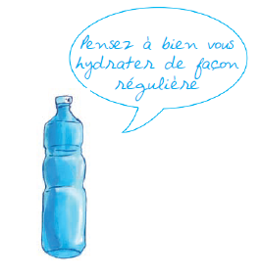
Comment ? Il existe plusieurs façons d’apporter l’eau :
- Eaux plates et eaux gazeuses
- Boissons chaudes ou froides (thé, tisanes, café)
- Jus de fruits
- Eaux aromatisées aux fruits
- Lait (chocolat chaud, café au lait)
- Bouillon, potage et gaspacho.

Buvez au moins 2 verres par repas et 1 verre ou 1 tasse entre chaque repas.

Manger des fruits et des légumes crus qui sont riches en eau et ont l’avantage d’être riches en vitamine C permettant de lutter contre les infections.

Pour ne pas contaminer vos proches, ne buvez pas dans la même bouteille ou le même verre.

! Si vous avez du diabète, éviter les boissons sucrées.
Si vous avez une insuffisance rénale ou cardiaque, buvez la quantité indiquée par votre médecin et pas plus.

- Surveiller votre poids

Si vous le pouvez, pesez-vous 1 fois par semaine.

Si vous remarquez une baisse de poids malgré la mise en place des conseils précédents, contacter l’équipe diététique du CHU de Caen au numéro suivant : 06 67 27 33 25.

N’hésitez pas à nous solliciter pour d’éventuelles questions.

Si malgré toutes ces mesures vous perdez du poids, demandez une ordonnance à un médecin (via la plateforme COVIDOM) pour des compléments nutritionnels oraux (pris en charge par la Sécurité sociale et à récupérer en pharmacie).

Mangez ce qui vous fait envie !

